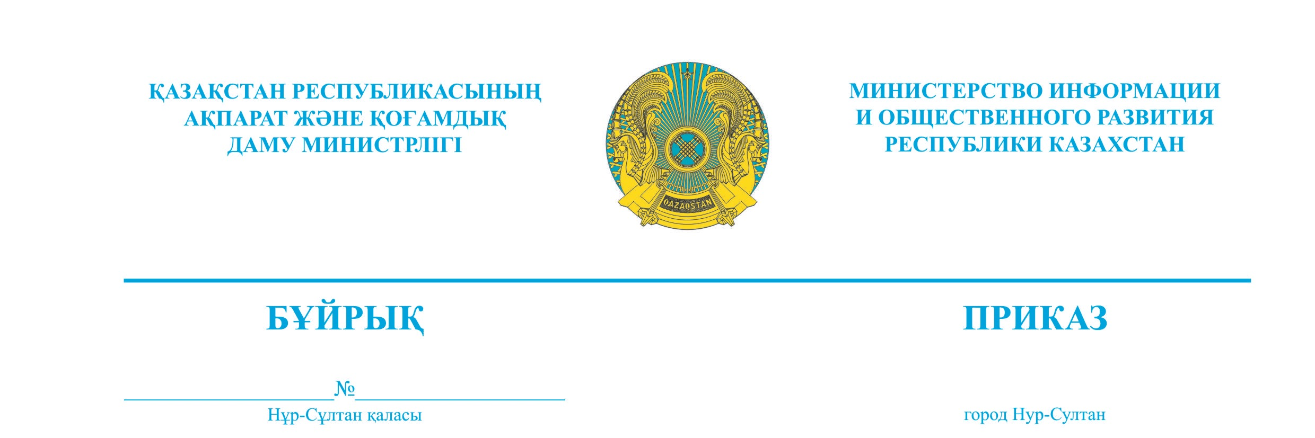

Астана қаласы город Астана

### № 149-НҚ от 28.04.2023

**«Үкіметтік емес ұйымдар үшін 2023 жылға арналған мемлекеттік гранттардың басым бағыттарының тізбесін бекіту туралы» Қазақстан Республикасы Ақпарат және қоғамдық даму министрінің міндетін атқарушының 2022 жылғы 30 желтоқсандағы № 571 бұйрығына өзгеріс енгізу туралы**

**БҰЙЫРАМЫН:**

1. «Үкіметтік емес ұйымдар үшін 2023 жылға арналған мемлекеттік гранттардың басым бағыттарының тізбесін бекіту туралы» Қазақстан Республикасы Ақпарат және қоғамдық даму министрінің міндетін атқарушының 2022 жылғы 30 желтоқсандағы № 571 бұйрығына мынадай өзгеріс енгізілсін:

көрсетілген бұйрықпен бекітілген Үкіметтік емес ұйымдар үшін 2023 жылға арналған мемлекеттік гранттардың басым бағыттарының тізбесінде (бұдан әрі – Тізбе):

24, 25, 27-тармақтар мынадай редакцияда жазылсын:

«

|  |  |  |  |  |  |  |  |
| --- | --- | --- | --- | --- | --- | --- | --- |
| 24 | Қоғамдық келісім мен жалпыұлттық бірлікті нығайту | Дін мәселелері бойынша білікті мамандарды даярлау | Ақпараттық технологиялардың дамуымен Қазақстан үшін жат діни көзқарастардың таралу қаупі де артып келеді. Бүгінгі күні радикалды және деструктивті діни ағымдардың идеологтары аудиторияға ықпал етудің жаңа әдістерін қолдануда, бұл азаматтарды олардың қатарына тарту деңгейін арттырады. Тиісінше тәжірибелі спикерлерді тарта отырып, оқыту семинарлары мен тренингтер өткізу арқылы дін мәселелері бойынша ақпараттық-түсіндіру топтары мүшелерінің білімі мен дағдыларын тұрақты түрде жетілдіру талап етіледі. | 2023 жыл –  31107 мың тг  2024 жыл –  38810 мың тг  2025 жыл –  38810 мың тг | 1 ұзақ мерзімді грант | Кемінде 17 өңірде (жыл сайын кемінде 1000 адамды қамти отырып) дін мәселелері бойынша өңірлік АТТ мүшелерінің біліктілігін арттыру. | Кемінде 17 өңірде іс-шараларды өткізуге арналған аудиторияның (ауданы кемінде 20 м2 болатын меншікті немесе жалға алынған үй-жайының) болуы. |
| 25 | Қоғамдық келісім мен жалпыұлттық бірлікті нығайту | Ел жастарының экстремистік идеологияға қарсы бастамаларын ұйымдастыру және ілгерілету | Діни экстремизм мен терроризмнің таралуының алдын алу мәселелері жөніндегі ақпараттық жұмыстың дәстүрлі нысандары мен әдістерімен қатар жастардың ішкі әлеуетін дамыту және пайдалану қажет. Тиісінше оқыту семинарлары мен тренингтерін ұйымдастыру арқылы деструктивті идеологияға тұрақты иммунитетті қалыптастыру үшін жастардың бастамалары мен креативті идеяларын ілгерілетуге мүмкіндік беретін жобаларды іске асыру талап етіледі. | 2023 жыл –  37281 мың тг  2024 жыл –  49462 мың тг  2025 жыл –  49462 мың тг | 1 ұзақ мерзімді грант | Жастар арасында экстремистік идеологияға қарсы тұрудың инновациялық және креативті әдістерін ұсынуға қабілетті жас мамандар арасынан кәсіби спикерлерді айқындау.  17 өңірдегі жастар қатарынан жыл сайын кемінде 1500 адамды (сондай-ақ жыл сайын кемінде 5000 әлеуметтік желіні пайдаланушы жастарды) қамту | Кемінде 17 өңірде іс-шараларды өткізуге арналған аудиторияның (ауданыкемінде 20 м2 болатын меншікті немесе жалға алынған үй-жайының) болуы. |
| 27 | Қоғамдық келісім мен жалпыұлттық бірлікті нығайту | Азаматтық қоғам институттарының (ҮЕҰ) этносаралық келісімді нығайту және Қазақстан халқының бірлігін сақтау бойыншаҚазақстан халқы Ассамблеясының құрылымдарымен өзара іс-қимыл жасасуын дамыту | Жасалып жатқан жағдайларға қарамастан, қазақстандық ҮЕҰ-ның Қазақстан халқы Ассамблеясы құрылымдарымен өзара іс-қимыл жасасуының төмен екендігі байқалады. Этносаралық келісімді қамтамасыз етуге, қоғамды интеграциялауға, қазақстандық бірегейлікті қалыптастыруға бағытталған Қазақстан халқы Ассамблеясының қызметіне ҮЕҰ-ны белсенді түрде тарту қажет. | 2023 жыл –  25 175 мың тг  2024 жыл –  35 175 мың тг  2025 жыл –  30 079 мың тг | 1 ұзақ мерзімді грант | **Нысаналы индикатор:**  Қазақстандық ҮЕҰ-ның Қазақстан халқы Ассамблеясы құрылымдарымен өзара іс-қимыл жасасуын жандандыру (*этномәдени бірлестіктерден басқа,* жыл сайын кемінде 100 ұйымды тарту),  **Күтілетін нәтиже:**  1. Этносаралық келісімді нығайту бойынша азаматтық қоғам институттарымен тиімді өзара іс-қимыл жасасу үшін жағдайлар жасау.  2. Қазақстандық ҮЕҰ-ның ҚХА құрылымдарымен өзара іс-қимыл жасасуын дамыту, этносаралық келісімді, қоғамды интеграциялауды, қоғамдық сананы жаңғыртуды қамтамасыз етуге бағытталған ҚХА қызметіне ҮЕҰ-ны тарту.  3. Азаматтық қоғам институттарын ақпараттық агенттіктерде, баспа БАҚ-тарында, әлеуметтік желілерде материалдар жариялау түрінде этносаралық келісімді сақтау бойынша ақпараттық-түсіндіру жұмыстарына белсенді түрде тарту.  Сондай-ақ аталған бағыт бойынша министрліктің аккаунттарына қолдау көрсету және ілгерілету. | Кемінде 10 өңірде іс-шараларды өткізуге арналған аудиторияның (жеке немесе жалға алынған үй-жайының) болуы;  Материалдық-техникалық жабдықтың (компьютерлер, принтер, түрлі түсті принтер, сканер, фотокамера, бейнекамера) болуы. |

»;

«

|  |  |  |  |  |  |  |
| --- | --- | --- | --- | --- | --- | --- |
|  | 2023 жылға БАРЛЫҒЫ |  | 1 292 751 |  |  |  |

»

деген жол мынадай редакцияда жазылсын:

«

|  |  |  |  |  |  |  |
| --- | --- | --- | --- | --- | --- | --- |
|  | 2023 жылға БАРЛЫҒЫ |  | 1 262 867 |  |  |  |

».

1. Қазақстан Республикасы Ақпарат және қоғамдық даму министрлігінің Азаматтық қоғам істері, Дін істері, Этносаралық қатынастарды дамыту комитеттері және Оператор – «Азаматтық бастамаларды қолдау орталығы» коммерциялық емес акционерлік қоғамы Қазақстан Республикасының заңнамасында белгіленген тәртіппен осы бұйрықтан туындайтын өзге де шараларды қабылдауды қамтамасыз етсін.

3. Осы бұйрықтың орындалуын бақылау жетекшілік ететін Қазақстан Республикасының Ақпарат және қоғамдық даму вице-министріне жүктелсін.

4. Осы бұйрық қол қойылған күнінен бастап күшіне енеді.

Негіздеме:

1. «Азаматтық бастамаларды қолдау орталығы» коммерциялық емес акционерлік қоғамының 2023 жылғы 13 сәуірдегі № 04/27-607 хаты.
2. Этносаралық қатынастарды дамыту комитетінің 2023 жылғы 19 сәуірдегі № 24-01-1-24/079-вн қызметтік жазбасы.
3. Дін істері комитетінің 2023 жылғы 14 сәуірдегі №-22-01-1-22/127-вн қызметтік жазбасы.

**Қазақстан Республикасының**

**Ақпарат және қоғамдық**

**даму министрі Д. Қыдырәлі**